NIAT BAIK BERUJUNG BUI: PEMBERIAN UANG KEPADA PENGEMIS
Oleh Adila Nurul Ilma
Staf Biro Jurnalistik LK2 FHUI 2019

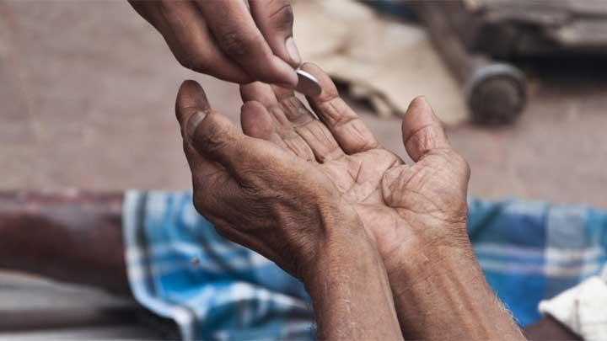
Ilustrasi pengemis. tempo.co

Individu-individu berpakaian compang-camping dan berpenampilan tidak apik bertengger di sepanjang jalan atau fasilitas umum dengan wajah memelas mereka yang menyita perhatian. Tidaklah sulit bagi kita untuk menemui mereka di lingkungan sekitar. Kita mengenali individu-individu tersebut dengan sebutan pengemis. Dengan telapak tangan yang menengadah penuh harap atau sebuah kotak kecil sebagai penampung sumber penghasilan mereka, para pengemis mengerahkan jurus pengundang rasa kasihan yang tidak pernah gagal dalam menyandung kita dalam rasa bersalah apabila tidak membantu mereka. Didorong oleh rasa iba dan niat mulia untuk membantu, acap kali kita memberikan uang kepada mereka. Namun, perlu kita ketahui bahwa ternyata perbuatan yang dilatarbelakangi oleh niat baik tersebut dapat menjerat kita dengan sanksi pidana.
Jangankan memberi uang kepada pengemis, eksistensi para pengemis itu sendiri secara gamblang dilarang dalam undang-undang. Larangan mengemis di muka umum diatur dalam Pasal 504 dan Pasal 505 KUHP. Pasal 504 KUHP menjelaskan bahwa barang siapa yang mengemis di muka umum diancam dengan pidana kurungan paling lama enam minggu. Sementara itu, pengemisan yang dilakukan oleh tiga orang atau lebih yang berumur di atas enam belas tahun diancam dengan pidana kurungan paling lama tiga bulan. Undang-undang tersebut mengirimkan pesan bahwa para pengemis yang sering kita temui ternyata telah melakukan tindak pidana. Hal yang demikian didorong oleh alasan yang diperjelas dalam Peraturan Pemerintah No. 31 Tahun 1980 tentang Penanggulangan Gelandangan dan Pengemis. Peraturan tersebut menyatakan bahwa gelandangan dan pengemis tidak sesuai dengan norma kehidupan bangsa Indonesia, oleh karena itu perlu diadakan usaha-usaha penanggulangan. Pengemis menurut peraturan ini didefinisikan sebagai “orang-orang yang mendapatkan penghasilan dengan meminta-minta di muka umum dengan berbagai cara dan alasan untuk mengharapkan belas kasihan dari orang lain”. Undang-undang ini tidak memuat perihal sanksi, melainkan mengenai penanggulangan terhadap gelandangan dan pengemis saja. Penanggulangan tersebut dapat dilakukan melalui tiga bentuk usaha, yakni usaha preventif, represif, dan rehabilitatif. Yang pertama, usaha preventif. Pasal 5 menjelaskan bahwa usaha preventif bermaksud untuk mencegah timbulnya gelandangan dan pengemis. Adapun usaha-usaha yang dapat dilakukan dijelaskan dalam Pasal 6, yaitu melalui: (a) penyuluhan dan bimbingan sosial; (b) pembinaan sosial; (c) bantuan sosial; (d) perluasan kesempatan kerja; (e) pemukiman lokal; (f) peningkatan derajat kesehatan. Yang kedua, usaha represif yang menurut Pasal 8 memiliki tujuan yang sama dengan usaha preventif yang bentuk usahanya dijelaskan dalam Pasal 9, yaitu melalui: (a) Razia; (b) penampungan sementara untuk disleksi; (c) pelimpahan. Yang ketiga yakni usaha rehabilitatif, yang dijelaskan dalam Pasal 14 bahwa usaha rehabilitatif terhadap gelandang dan pengemis meliputi usaha-usaha penampungan, seleksi, penyantunan, penyaluran dan tindak lanjut, bertujuan agar fungsi sosial mereka dapat berperan kembali sebagai warga masyarakat.
Dalam pelaksanaannya, usaha-usaha tersebut diatur oleh Menteri Sosial, Menteri Dalam Negeri, dan Menteri Tenaga Kerja dan Transmigrasi. Adapun yang bisa kita lakukan sebagai masyarakat—sebagaimana diatur dalam Bab VI tentang Partisipasi Masyarakat—adalah melalui organisasi sosial yang dapat menyelanggarakan usaha rehabilitasi gelandangan dan pengemis dengan mendirikan panti sosial, yang mana organisasi sosial ini wajib mendaftarkan dan memberikan laporan kepada Menteri melalui Instansi dalam lingkungan Departemen Sosial setempat. Termuat dalam Pasal 27 bahwa Menteri dapat memberikan bantuan atau subsidi kepada Organisasi Masyarakat tersebut, disusul oleh pasal selanjutnya yang menjelaskan bahwa organisasi sosial masyarakat ini akan diberikan bimbingan dan pengarahan oleh Menteri atau pejabat yang berwenang dalam menyelenggarakan usaha rehabilitasi gelandangan dan pengemis. Melihat dari pasal-pasal tersebut, maka jelas bahwa pemberian uang kepada pengemis—terlepas dari niat dibaliknya—tidak termasuk dalam bentuk partisipasi yang diharapkan dari kita sebagai masyarakat.
Khusus untuk wilayah DKI Jakarta, terdapat Perda yang tidak hanya melarang keberadaan pengemis dan pedagang asongan, melainkan juga pemberi uang atau pembeli dagangan asongan. Larangan tersebut dimuat dalam Pasal 40 Perda DKI Jakarta no. 8 tahun 2007 yang melarang setiap orang atau badan untuk: (a) menyuruh orang lain untuk menjadi pengemis, pengamen, pedagang asongan, dan pengelap mobil; (b) menjadi pengemis, pengamen, pedagang asongan, dan pengelap mobil; (c) membeli kepada pedagang asongan atau memberikan sejumlah uang atau barang kepada pengemis, pengamen, dan pengelap mobil. Pelanggaran terhadap larangan tersebut dapat berujung sanksi pidana. Dalam pasal 61 ayat (2) Perda tersebut, dijelaskan bahwa pelanggaran terhadap Pasal 40(a) diatas diancam dengan pidana kurungan paling singkat 20 hari dan paling lama 90 hari atau denda paling sedikit 500 ribu dan paling banyak Rp30 juta. Sementara itu, pelanggaran untuk Pasal 40(b) diatur dalam Pasal 61 ayat (1) yang menguraikan bahwa pelanggaran terhadap pasal tersebut dapat diancam dengan pidana kurungan paling singkat 10 hari dan paling lama 60 hari atau denda paling sedikit Rp100 ribu dan paling banyak Rp20 juta.
Ternyata, memberi uang kepada pengemis—kendati dilatarbelakangi oleh niat yang mulia—memiliki konsekuensi berupa sanksi pidana seperti yang telah diuraikan diatas. Setelah mengetahui peraturan-peraturan yang ada beserta konsekuensi dari pelanggaran terhadap peraturan-peraturan tersebut, agaknya perlu kita pertimbangkan lagi jika ingin memberikan uang kepada pengemis yang sering kita temui di jalan. Tentu saja akan timbul perasaan iba, tak tega, dan keinginan untuk membantu. Namun, seperti yang telah diuraikan sebelumnya, pemberian uang kepada para pengemis bukanlah bentuk bantuan terbaik yang dapat kita berikan kepada mereka sebagai masyarakat yang madani. Masih ada alternatif yang lebih baik dan legal yang dapat kita tempuh untuk membantu para pengemis tersebut, seperti melalui organisasi sosial yang bekerja sama dengan Menteri, sebagaimana diatur dalam Peraturan Pemerintah No. 31 Tahun 1980.

Ilman Hadi, S.H., “Sanksi Hukum Bagi Pengemis dan Pemberi Uang Kepada Pengemis,” https://m.hukumonline.com/klinik/detail/ulasan/lt4fee501013df8/peraturan-perundang-undangan-terkait-gelandangan-dan-pengemis, diakses 30 April 2019.
IHW, “Sanksi Pidana Bagi Pemberi Sedekah di Jakarta,” https://m.hukumonline.com/berita/baca/hol17566/sanksi-pidana-bagi-pemberi-sedekah-di-jakarta, diakses 30 April 2019.

